**Государственное бюджетное общеобразовательное учреждение города Москвы**   
**«Школа № 2103»**

**ДОКУМЕНТАЦИЯ ПО КОМАНДНОМУ КЕЙСУ №3 МОСКОВСКОЙ ПРЕДПРОФЕССИОНАЛЬНОЙ**   
**ОЛИМПИАДЫ ШКОЛЬНИКОВ**

**Модуль наблюдения за стратостатным запуском**  
**Выполненный командой «Клевер»**

В состав команды входят:  
Ученики 10 «Т» класса ГБОУ Школы №2103  
Журавлев Роман Александрович  
Волкова Ксения Александровна  
Ковалева Вероника Алексеевна  
Фельк Кирилл Владимирович  
  
Научные руководители:  
инженер Ткаченко Артём Алексеевич

ОГЛАВЛЕНИЕ 2

Введение 3

Наша команда 4

Цели \ задачи 5

Наши цели

Наши задачи 6

Описание устройства 8

Функциональность 9

Функции

Дополнительные функции

ВВЕДЕНИЕ

.

НАША КОМАНДА

Скоро тут будет четыре фото

Клевер будет по середине страницы

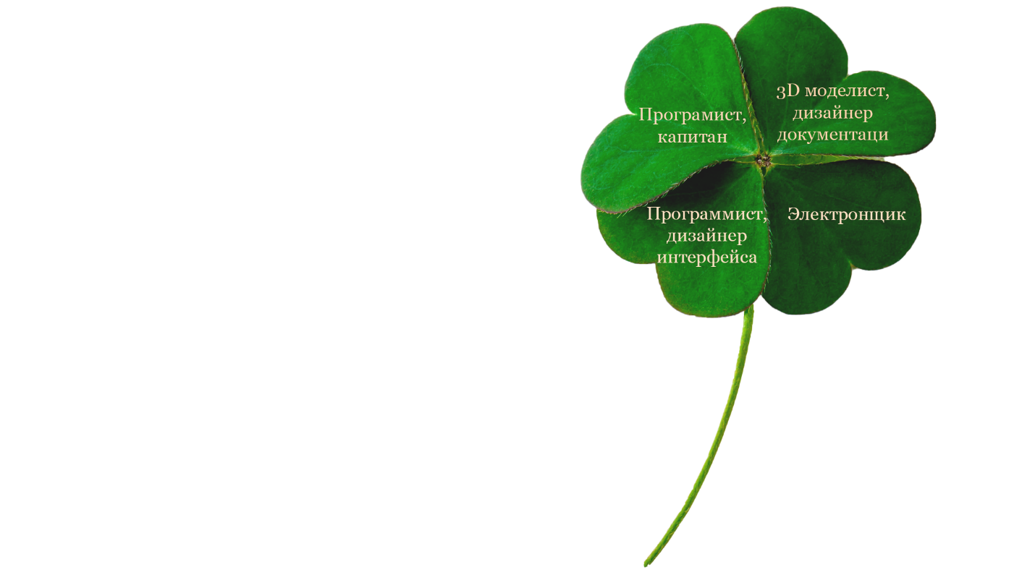

ЦЕЛИ И ЗАДАЧИ

НАШИ ЦЕЛИ:

НАШИ ЗАДАЧИ:

ОПИСАНИЕ УСТРОЙСТВА

Элементы системы

* Корпус;
* Направляющие для выгрузки cubsat из носителя;
* Система крепления электронных компонентов;

Функциональность

Функции

Дополнительные функции